Nom :
Prénom :
Classe :
Evaluation – Théorème de Thalès

QCM – Questions de cours

Entourer la ou les bonnes réponses parmi les trois proposées.
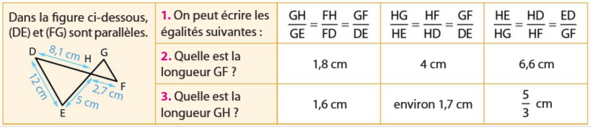
Exercice 1 – Le puits d’Euclide

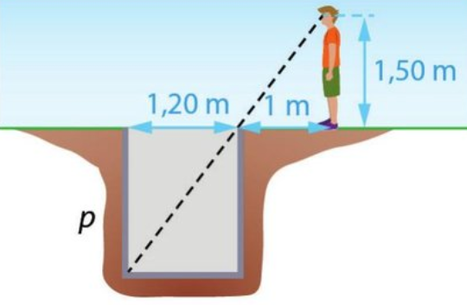
Placer son œil à 1,50 m de hauteur et à 1 m du bord d’un puits de 1,20 m de diamètre de sorte à ce que le bord du puits cache juste la ligne du fond. (voir schéma)

Quelle est la profondeur du puits ? Justifier.

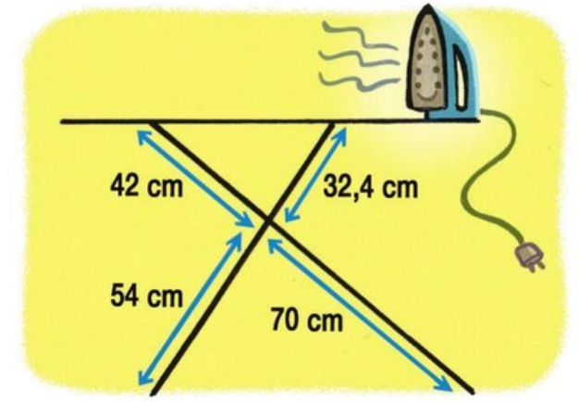
Exercice 2 – Table à repasser

Les pieds d'une table à repasser sont posés sur un sol horizontal.

D'après le schéma ci-contre, la planche à repasser est-elle horizontale ? Justifier.

Exercice 3 – Mesurer la hauteur d’un arbre

Donne une procédure pour mesurer la hauteur d’un arbre qui utilise le théorème de Thalès.

Les exercices barrés sont considérés comme des exercices bonus. A ne faire que si l’on a fini de faire le reste.

